 | 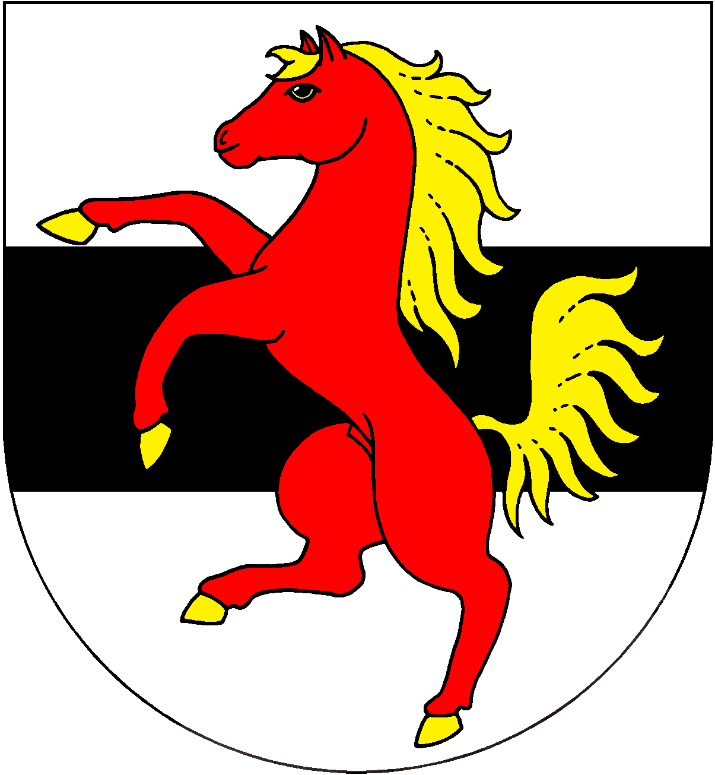 | Název: | Obec Chotutice
 |  | IČO: | 235393

Rozpočtové opatření č. 5/2017

Název rozpočtového opatření: |  |  |  | Úprava příjmů a výdajů
Popis rozpočtového opatření:
OdPa | Pol | Zj | Uz | Orj | Org | Příjmy | Výdaje | Popis změny
 | 1111 |  |  |  |  | 266 276,51 | 0,00
 | 1211 |  |  |  |  | 455 329,63 | 0,00
 | 1511 |  |  |  |  | 148 126,27 | 0,00
 | 4111 |  | 000098071 |  |  | 18 226,00 | 0,00
 | 4216 |  | 000017928 |  |  | 155 655,00- | 0,00
002310 | 2111 |  |  |  |  | 88 249,00 | 0,00
003632 | 2111 |  |  |  |  | 3 180,00 | 0,00
003639 | 3111 |  |  |  |  | 57 370,00 | 0,00
003722 | 2112 |  |  |  |  | 700,00 | 0,00
002212 | 5139 |  |  |  |  | 0,00 | 5 139,00
002212 | 5171 |  |  |  |  | 0,00 | 1 265 027,97-
002212 | 6121 |  |  |  |  | 0,00 | 1 265 027,97
002219 | 5139 |  |  |  |  | 0,00 | 100 000,00-
002212 | 6121 |  |  |  |  | 0,00 | 100 000,00
002310 | 5031 |  |  |  |  | 0,00 | 897,00
002310 | 5166 |  |  |  |  | 0,00 | 558,00
002310 | 5171 |  |  |  |  | 0,00 | 862,29
003419 | 5169 |  |  |  |  | 0,00 | 100,00
003419 | 5171 |  |  |  |  | 0,00 | 5 900,00
003612 | 5154 |  |  |  |  | 0,00 | 5 333,00
003613 | 5171 |  |  |  |  | 0,00 | 150 000,00-
002212 | 6121 |  |  |  |  | 0,00 | 150 000,00
003631 | 6121 |  |  |  |  | 0,00 | 50 000,00-
002212 | 6121 |  |  |  |  | 0,00 | 50 000,00
003632 | 5021 |  |  |  |  | 0,00 | 5 900,00-
003745 | 5137 |  |  |  |  | 0,00 | 30 000,00-
003745 | 5171 |  |  |  |  | 0,00 | 30 000,00
003745 | 5171 |  |  |  |  | 0,00 | 10 000,00
006114 | 5021 |  | 000098071 |  |  | 0,00 | 9 600,00
006114 | 5139 |  | 000098071 |  |  | 0,00 | 1 135,00
006114 | 5168 |  | 000098071 |  |  | 0,00 | 1 046,00
006114 | 5173 |  | 000098071 |  |  | 0,00 | 213,00
006114 | 5175 |  | 000098071 |  |  | 0,00 | 1 002,00
 | 4111 |  | 000098071 |  |  | 5 224,00- | 0,00
004351 | 5171 |  |  |  |  | 0,00 | 195 040,00
006112 | 5032 |  |  |  |  | 0,00 | 608,00
006171 | 5031 |  |  |  |  | 0,00 | 676,00
006171 | 5153 |  |  |  |  | 0,00 | 4 451,46
006171 | 5154 |  |  |  |  | 0,00 | 790,00
006320 | 5163 |  |  |  |  | 0,00 | 14 475,00
 | 8115 |  |  |  |  | 0,00 | 624 652,66
002212 | 6121 |  |  |  |  | 0,00 | 194 302,65
004351 | 5162 |  |  |  |  | 0,00 | 749,00
006112 | 5162 |  |  |  |  | 0,00 | 200,00
006114 | 5175 |  | 000098071 |  |  | 0,00 | 6,00
006171 | 5011 |  |  |  |  | 0,00 | 770,00
 | 8115 |  |  |  |  | 196 027,65 | 0,00
002212 | 5139 |  |  |  |  | 0,00 | 5 861,00
002212 | 5171 |  |  |  |  | 0,00 | 7,00
 | 8115 |  |  |  |  | 5 868,00 | 0,00
Celkem: |  |  |  |  |  | 1 078 474,06 | 1 078 474,06
Schvalující orgán: |  |  |  | Zastupitelstvo obce
Schváleno dne: |  |  |  | 18.12.2017
Vyvěšeno dne: |  |  |  | 15.01.2018
Sejmuto dne:
Poznámka:
Datum dokladu: 2018/01/15 Číslo dokladu: 000000005 Záznam provedl: Vejdělková Věra
16.01.2018 09:38:20 | Zpracováno systémem GINIS Express - UCR GORDIC spol. s r. o.

